ОБЕД  (диетическое питание - сахарный диабет)  Салат Рыжик  Суп-пюре из гороха  Гренки из пшеничного хлеба  Бигус  Компот из свежих фруктов  Хлеб пшеничный  Хлеб ржаной | 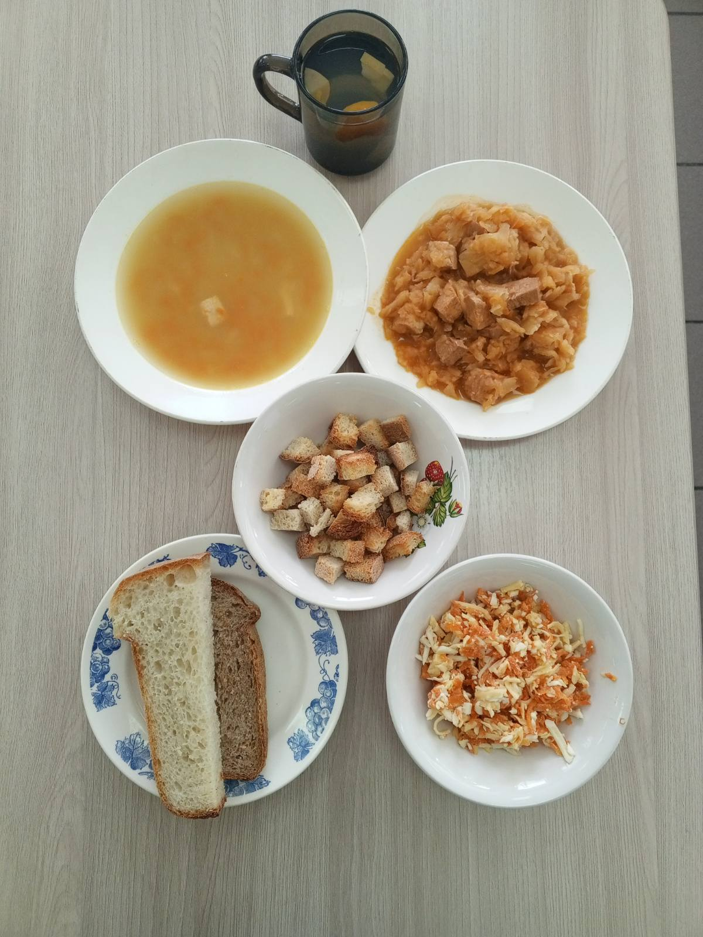
ЗАВТРАК  (льготная категория)  Макаронник  Бутерброд с маслом  Чай с молоком  Хлеб пшеничный  Хлеб ржаной  Йогурт | 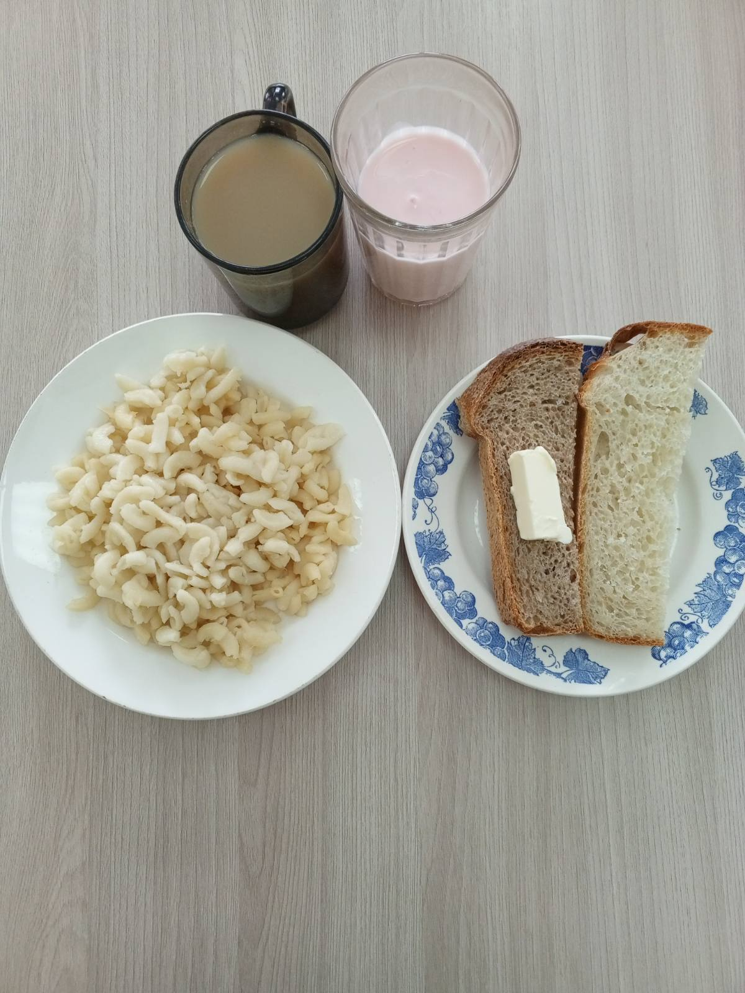
ОБЕД
(1 – 4 классы, 5-11классы)
Салат Рыжик
Суп-пюре из гороха
Гренки из пшеничного хлеба
Бигус
Компот из свежих фруктов
Хлеб пшеничный
Хлеб ржаной

ЗАВТРАК  (5-11 классы)  Макаронник  Бутерброд с маслом  Чай с молоком  Хлеб пшеничный  Хлеб ржаной | 